Les Merson en « argent massif »

Il ne s'agit pas de timbres, mais de deux médailles en argent massif réalisées en 1982 et 1983 par la Société LE MEDAILLIER FRANKLIN dans le cadre d'une collection intitulée « Les plus grands timbres de France en argent massif »

1982- Type Merson 2 Francs
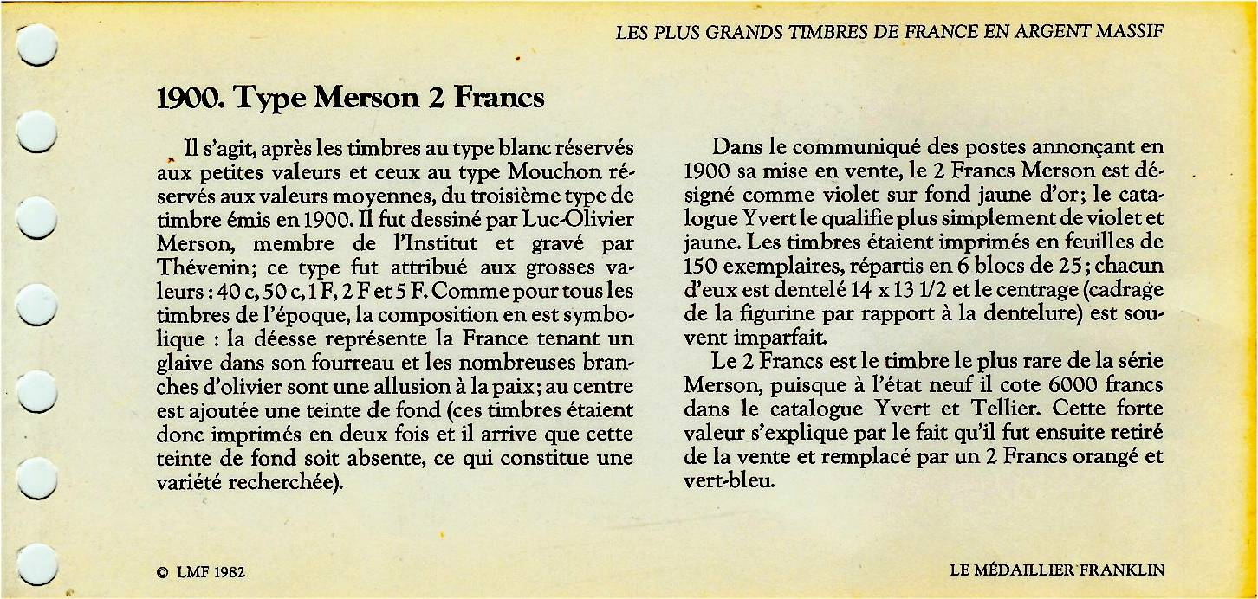
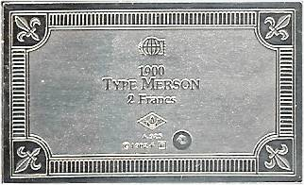
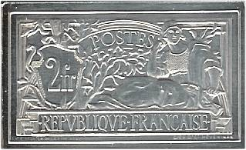
1983 – 2 F Merson surchargé pour l'exposition philatélique du Havre
